בס"ד תשפ"ג סמסטר א'

מיני פרויקט במערכות חלונות

**שלב 3**

# מטרות התרגיל

עבודה עם סוגי ערך והפניה **מתאפסים** (**Nullable** Value & Reference Types)

עבודה עם דלגטים של דוט-נט ולאמבדות (NET defined delegates and lambda functions.)

יצירת שכבת תצוגה (משתמש משתמש גרפי) בסיסית עבור ישות לוגית ראשית אחת

**הנחיות לביצוע התרגיל והגשתו**

* העבודה תתבצע בזוגות בלבד
* חובה להשתמש בכלי לניהול גרסאות git ובאתר github.org
* חובה לבצע את השלב באותו המאגר ובאותו ה-Solution כמו שלב 0 (מקדים)
* חובה להגיש במודל קישור על פי הנחיות ההגשה
* חובה להקפיד על פורמט זה על מנת למנוע מצב של אי קבלת ציון על תרגיל מסוים
* חובה לקרוא את התיאור הכללי של הפרויקט לפני תחילת העבודה על השלב

**הקדמה**

בשלבים 1 ו-2 התחלנו לבנות את שכבת הנתונים ואת השכבה הלוגית של הפרויקט וכתבנו תכניות ראשיות לבדיקת השכבות האלה.

בשלב 3:

1. **נעדכן את שתי השכבות האלה** עם הכלים הנוספים שנלמדו בינתיים
2. נוסיף שכבה תצוגה בסיסית
   1. ניצור חלון ראשי, חלון תצוגת רשימה וחלונות תצוגה\הוספה\עדכון לניהול אחת הישויות הלוגיות הראשיות
   2. נתפעל את החלונות הנ"ל ואת הנתונים המוצגים\המנוהלים בעזרת פניות לשכבה הלוגית

מבנה המאגר ב-github.com וה-Solution אחרי שלב 3:

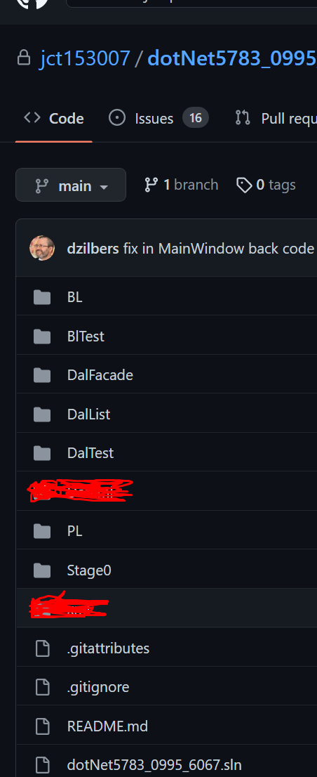 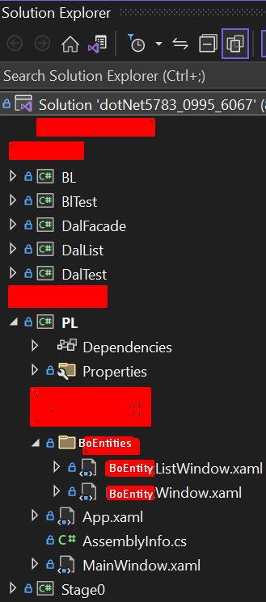

כאשר BoEntitie**s** זהו שם ישות לוגית ראשית מתאימה **ברבים** (למשל Students), ו-BoEntity זהו שם אותה הישות הלוגית (למשל Student).

**המטלה**

## עדכון שכבת הנתונים ושכבה לוגית

* 1. הן בישיות הנתונים (DO) והן ביושיות לוגיות (BO) נהפוך לטיפוסי מתאפסים (בעזרת הוספת "?" - Nullable Value/Reference types) את טיפוסי כל התכונות **למעט** מזהים ותכונות מהטיפוסים הבאים: int, double, bool. למשל:

**// Data Object/Entity:**

**public struct Person**

**{**

**public int ID { set; get; }**

**public string? Name { set; get; }**

**public DateTime? BirthDate { set; get; }**

**public Gender? Gender { set; get; }**

**}**

**// Business Object/Entity:**

**public class Student**

**{**

**public int ID { set; get; }**

**public string? Name { set; get; }**

**public double Year { set; get; }**

**public IEnumerable<Course?>? Courses { set; get; }**

**}**

**נ.ב.** אם לדעת הסטודנטים כדאי להפוך לטיפוסים מתאפסים גם שדות מהטיפוסים המוזכרים לעיל (int, וכו') - מותר לעשות זאת, למעט תכונות של מזהים.

* 1. נהפוך את סוג איבר בכל האוספים ואת האוספים עצמם לטיפוסים מתאפסים מתאפסים (ע"י הוספת "?")
     1. רשימות ב-DataSource - רק טיפוסי איברים, למשל: **internal List<Student?> s_students**
     2. סוג ערך מוחזר של מתודות ב-DalApi.ICrud שמחזירות אוספים (רק טיפוסי איברים), למשל: **<?IEnumerable<T**
     3. סוג ערך מוחזר במתודות של BlApi שמחזירות אוספים (רק טיפוסי איברים) - כנ"ל לגבי מתודות של DalApi.ICrud
  2. בממשק DalApi.ICrud, במתודת בקשת אוסף, נוסיף פרמטר **אופציונלי** עבור פרדיקט - דלגט מטיפוס **?<Func<T?, bool**, עם ערך בררת מחדל של null
  3. נעדכן את כל המימושים של המתודה הנ"ל (עבור כל ישויות הנתונים) כך שתביא אוסף מופעים מלאה, אם התקבל null בפרמטר הנ"ל, אחר היא תחזיר אוסף "מסונן" ע"י המתודה שבפרמטר הנ"ל
  4. נוסיף ב-DalApi.ICrud מתודת בקשה של אובייקט ע"פ תנאי שתקבל פרמטר כנ"ל (אך לא אופציונלי - ללא ערך ברירת מחדל), ונממש את המתודה עבור כל ישויות הנתונים בהתאם
  5. אם בשלבים הקודמים הוספנו מתודות מיוחדות במימושי מתודות של חלק מהישויות - שמחזירות אוספים "מסוננים" או מתודות שמחזירות אובייקט לפי תנאי מסוים - נמחק אותם ונחליף את כל הזימונים שלהן בזימון המתודות בסעיפים **c.** או **e.** הנ"ל

**נ.ב.** תנאי הסינון בזימוני המתודות האלה יינתנו ע"י מתודות אנונימיות בתחביר לאמבדה – תבדקו שוב אם יש לולאות תחליפו אותם בביטוי למבדא.

* 1. נבצע את העדכונים הנדרשים לתוכניות בדיקה של שתי השכבות DalTest ו-BlTest בהתאם לשינויים הנ"ל על מנת שהתוכניות האלה תעבודנה בצורה תקינה לצורך חזרה על הבדיקות של השכבות
  2. **לבונוס**: ב-BL - שימוש במתודה\-ות גנרית\-יות הרחבה עם reflection על מנת להעתיק נתונים בין אובייקטים של ישויות נתונים ושל ישויות לוגיות עבור תכונות עם אותו שם ואותו טיפוס
  3. **לבונוס**: בתוכניות בדיקה של שכבת נתונים ושכבה לוגית - שימוש במתודה\-ות גנרית\-יות הרחבה עם reflection על מנת להדפיס את האובייקטים של ישויות הנתונים והישויות הלוגיות בהתאם
  4. **לבונוס**: כל שימוש מיוחד ויצירתי בדלגטים, מתודות הרחבה, reflection, סוגים\טכנולוגיות שלא נלמדו (למשל RegExp) בכל מקום מתאים במאפשר לשמור על רמה נמוכה של מורכבות מיותרת בקוד ורמה גבוהה של בהירות הקוד

**הערה חשובה בעניין הבונוסים**: כל ניקוד הבונוסים יינתן בבדיקה הסופית של הפרויקט ולא בניקוד השלבים. על מנת לאפשר זאת, כבר בשלב הזה צריך להוסיף קובץ דו"ח פרויקט בכל פורמט מתאים (למשל קובץ Word) שיכיל רשימת הבונוסים שהסטודנטים בצעו. הקובץ חייב להיות בתיקיה של ה-Solution של הפרויקט, ובכך גם הוא יעלה אוטומטית למאגר גיט משותף (בענן - github.com) של כל זוג סטודנטים. בלי זה אי אפשר יהיה לתת תוספת ניקוד לציון הפרויקט עבור הבונוסים. ניקוד שכל בונוס ובונוס יפורט ויפורסם בהמשך. על מנת לאפשר לרכזי הקורס לאשר ולקבוע ניקוד לבונוסים ספציפיים - אנא להעביר את הרעיונות שלכם בצורה כתוב דרך המרצים שלכם.

## הכנת הפרויקטים לשלב הנוכחי

* 1. באותו Solution, נוסיף פרויקט חדש בשם **PL** מסוג "**WPF Application**":
  2. עשו לחיצה כפולה על שם הפרויקט החדש ב-Solution Explorer (ייפתח לעריכה קובץ ניהול הפרויקט עם סיומת csproj) - יש להוסיף לו את השורות הבאות (המודגשות) בסוף האלמנט PropertyGroup:

*<Project Sdk="Microsoft.NET.Sdk">*

*<PropertyGroup>*

*<OutputType>WinExe</OutputType>*

*<TargetFramework>net6.0-windows</TargetFramework>*

*<Nullable>enable</Nullable>*

*<UseWPF>true</UseWPF>*

**<BaseOutputPath>$(SolutionDir)\bin\</BaseOutputPath>**

**<OutputPath>$(SolutionDir)\bin\</OutputPath>**

**<AppendTargetFrameworkToOutputPath>false</AppendTargetFrameworkToOutputPath>**

**<AppendRuntimeIdentifierToOutputPath>false</AppendRuntimeIdentifierToOutputPath>**

**<UseCommonOutputDirectory>true</UseCommonOutputDirectory>**

*</PropertyGroup>*

*</Project>*

* + 1. בתפריט ההקשר(context menu) של הפרויקט (לחיצה על כפתור ימני כאשר הסמן מעל שם הפרויקט) בחרו מאפיינים (Properties) וודאו שבשדה Base output path (תחת כותרת Build>Output, כתוצאה מהשורה המודגשת הראשונה לעיל) מופיע:

**$(SolutionDir)\bin\**

* + 1. **נ.ב.** יתר ההוספות שעשינו לעיל לא משתקפות בממשק המאפיינים של פרויקט ולכן עשינו אותם ע"י עריכה ישירה בתוך הקובץ csproj
    2. בתפריט ההקשר של הפרויקט בחרו הוספת הפניות פרויקט (...Project Reference), ובו סמנו את הפרויקטים BL (לחצו OK לאחר מכן)
    3. בתפריט ההקשר של הפרויקט בחרו …Build Dependencies>Project Dependencies וודאו שהסימון דומה לסימון ההפניות כנ"ל.

## 

## הנחיות מפורטות ליצירת ממשק גרפי ראשוני

**הערה חשובה**: סטודנטים המעדיפים להשתמש בעיצוב ובפקדים שונים ממה שמופיע להלן - רשאים לעשות זאת, בתנאי שאיכות ויכולות התצוגה הנוצרים משתפרים בהשוואה למה שנוצר ע"פ ההנחיות בהמשך.

## צעד 1: יצירת פרויקט חדש מסוג WPF

1. את החלון הראשי (MainWindow) נרצה להתאים בהמשך להיות מסך כניסה ראשי למערכת
2. לכן נוסיף עוד שני חלונות (ראה צילום מסך בתיאור הכללי):
   * חלון לתצוגת הישות הלוגית הראשית – ליצור מסך חדש כדי לאפשר הוספת מוצר חדש

חלון זה ישמש עבור:

* + - 1. הוספת מופע חדש (Add)
      2. עדכון פרטי היישות (Update) וביצוע פעולות נוספות בישות.
  + חלון **לתצוגת רשימה** של ה**ישות עזר** מתאימה לישות הראשית, כפי שמופיע בתיאור הכללי של המערכת

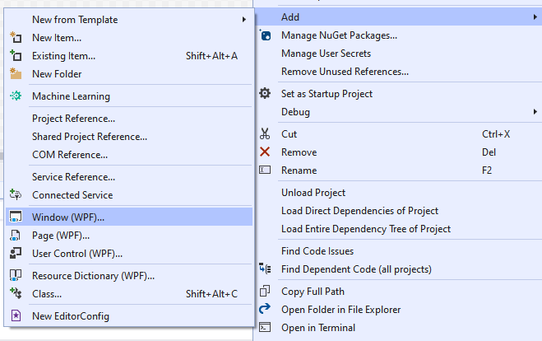

נתבונן למשל בקוד הXAML שנוצר עבור חלון הצגת רשימה.

**<Window x:Class="PL.Students.StudentListWindow"**

**xmlns="http://schemas.microsoft.com/winfx/2006/xaml/presentation"**

**xmlns:x="http://schemas.microsoft.com/winfx/2006/xaml"**

**xmlns:d="http://schemas.microsoft.com/expression/blend/2008"**

**xmlns:mc="http://schemas.openxmlformats.org/markup-compatibility/2006"**

**xmlns:local="clr-namespace:PL.Products"**

**mc:Ignorable="d"**

**Title="StudentListWindow" Height="450" Width="800">**

**<Grid>**

**</Grid>**

**</Window>**

אפשר לראות שהחלון נוצר עם רכיב של תסדיר Grid בתוכו.

## 

## צעד 2: עיצוב חלון תצוגת הרשימה - חלוקת ה Grid ל-3 שורות

נתחיל בעיצוב חלון תצוגת הרשימה.

1. דרך ה-XAML **שנו** את גובהו של החלון בתוך התג <Window> ל-**"Height=640"**.
2. **שנו** את שם ה Grid ל-**<"Grid Name="MainGrid>**
3. חלקו את הGrid ל 3 שורות ביחס של 50*:400*. תוכלו לעשות זאת ב 2 דרכים (בחרו את הדרך המועדפת עליכם):
   * דרך 1: כתבו את השינויים ידנית ל-XAML בתוך התג <Grid>:

**<Grid Name="MainGrid">**

**<Grid.RowDefinitions>**

**<RowDefinition Height="50*"/>**

**<RowDefinition Height="*"/>**

**<RowDefinition Height="Auto"/>**

**</Grid.RowDefinitions>**

**</Grid>**

* + דרך 2: בחלון הגרפי (חלון 2) עברו עם העכבר בשוליו של ה grid, ראו קו כתום שמופיע באופן זמני וזז בהתאם עם העכבר. כל עוד העכבר נמצא במסגרת של ה grid

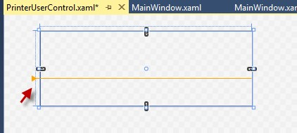

במידה ונלחץ מקש שמאלי על העכבר, קו זה יישאר ויהווה חלוקה של ה-grid:

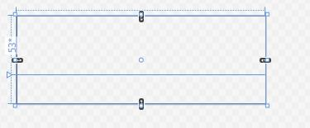

הערה :בגרסאות שונות של visual studio לא מופיע הקו הכתום אלא סמן העכבר ישתנה

עיינו בקוד שהתקבל בחלונית ה XAML: קיבלתם שלוש שורות של RowDefinition. מה מסמל הערך שנתנו לאטריביוט Height?

* מספרים בלבד - הערכים ישארו קבועים בשינוי גודל החלון
* מספרים עם כוכבית - ישמרו היחסים בשינוי גודל החלון
* כוכבית בלבד - ישמרו יחסים זהים בשינוי גודל החלון

## צעד 3: יצירת Grid פנימי בתוך השורה העליונה של ה-Grid הראשי

1. **צרו** Grid פנימי שיופיע בתוך השורה העליונה של ה Grid הראשי, באופן הבא:

גררו עם העכבר מחלונית (Toolbox) את הרכיב הגרפי Grid. גררו אותו לשורה העליונה של ה Grid הראשי

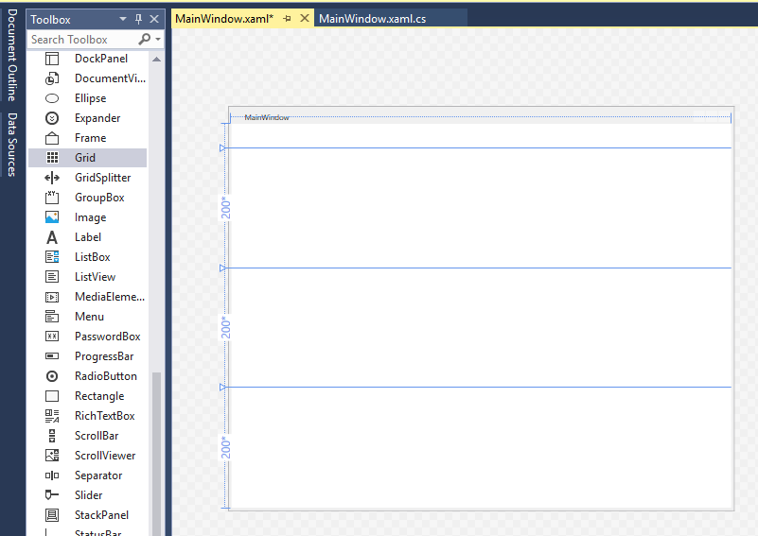

Grid זה משמש להכיל את החלק העליון של חלון תצוגת הרשימה.

1. כתוצאה מהגרירה, נוצר תג xml חדש בשם <Grid> בתוך תג ה-<Grid> החיצוני. **החליפו** אותו בהגדרה הבאה:

**<Grid Name="UpGrid" HorizontalAlignment="Stretch" Height="auto" Grid.Row="0"**

**VerticalAlignment="Stretch" Width="auto">**

**<Grid.ColumnDefinitions>**

**<ColumnDefinition Width="*"/>**

**<ColumnDefinition Width="*"/>**

**<ColumnDefinition Width="*"/>**

**<ColumnDefinition Width="*"/>**

**</Grid.ColumnDefinitions >**

**</Grid>**

**הסבר**: ה-grid הפנימי החדש ממוקם בשורה 0 של ה-grid שבו הוא מוכל (הספירה מתחילה ב-0), הוא מתוח לרוחב ולגובה ומקבל את הגובה והרוחב שלו באופן אוטומטי. הוא מחולק ל 4 עמודות שוות רוחב (*).

## צעד 4: יצירת פקדים בחלון תצוגת הרשימה

נרצה לאפשר סינון בתצוגת הרשימה:

הסינון ייתבצע ע"פ המוגדר במסמך תיאור הכללי. לשם כך נשתמש בפקדי ComboBox.

1. גררו עם העכבר מחלונית ה- Toolbox, לתוך העמודות המתאימות של ה Grid **הפנימי**, את הרכיבים הגרפיים הנחוצים. לחילופין, אפשרי לערוך את קוד ה-XAML.
2. כתוצאה מהגרירה, יווצרו בתוך תג ה <Grid> הפנימי, תגי xml חדשים מסוג <ComboBox>
3. מכיוון שבהמשך נרצה להתייחס לרכיבים האלו בקוד cs אזי כעת **שנו** לכל אחד מהרכיבים את שמו ועוד כמה מאפיינים נצרכים, באופן הבא:

|  |  |  |
| --- | --- | --- |
| סוג הפקד | מאפיינים לדוגמא | הסבר |
|  | Name="**Attribute**Selector"  HorizontalAlignment= "Stretch"  VerticalAlignment="Stretch"  Grid.Column="1" | ניצור ComboBox שיופיע בתוך העמודה השניה של ה Grid הפנימי. ComboBox הוא רכיב גרפי המאפשר בחירה מתוך רשימה נפתחת, ממוקם בעמודה השניה משמאל |
|  | Grid.Column="0" | TBD |

**הערה:** בחרו את שמות הפקדים בצורה משמעותית כך שיתאימו לתכונה על פיה נעשה הסינון, למשל בדוגמא AttributeSelector נרצה לסנן על פי מאפיין Attribute - לדוגמא אם הישות היא רשימת סטודנטים, אזי ייתכן ויש לו תכונה Age ונרצה לסנן סטודנטים על פי גיל אזי נקרא לפקד AgeSelector.

1. לאחר מכן, התבוננו בקוד ה XAML וראו דרכו את תוצאות השינויים שערכתם.

## 

## 

## צעד 5: הוספת פקד ListView עבור תצוגת הרשימה

1. גררו עם העכבר מחלונית ה- Toolbox, לתוך הGrid החיצוני רכיב תצוגה מסוג ListView, התאימו את הרכיב לחלון.

שימו לב שיש להגדיר את השורה שבה הפקד יופיע: **"Grid.Row="1**

שורה זו מתייחסת לשורה בתוך הGrid החיצוני

1. מכיוון שבהמשך נרצה להתייחס לרכיב זה נקבע את שמו לשם משמעותי, לדוגמא: **"x:Name="ProductsListview**

## צעד 6: יצירת חלון ראשי זמני

כפי שאמרנו למעלה, אנו רוצים שהחלון הראשי ישמש כנקודת כניסה למערכת. בשלב זה **נעצב את החלון הראשי** כך שיוביל לחלון **תצוגת הרשימה**.

1. צרו פקד מסוג **כפתור** בקוד XAML של החלון (תנו לו שם משמעותי!) ע"י אחת הדרכים שתוארו.
2. השתמשו באירוע ברירת מחדל של לחיצה על הכפתור על מנת להציג את חלון תצוגת הרשימה
3. מכיוון שגם חלון תצוגת הרשימה צריך גישה לBL, נשלח **בבנאי של חלון תצוגת הרשימה** את השדה bl שנוצר בחלון הראשי.(הבנאי יצטרך לקבל אותו ולהשים אותו בשדה מאותו סוג שיישמר בחלון רשימת תצוגה).

הערה : שימו לב שאנחנו רוצים שייווצר מופע אחד בלבד של אוביקט BL, ולכן אין לקרוא שוב לבנאי של שכבת הBL.

**הערה**: בשלבים הבאים נלמד על תבנית עיצוב המשמשת לצורך זה.

אם בחרתם את השם *BoEntity***ListWindow** לחלון של תצוגת הרשימה, הפעולה שמתבצעת בלחיצה על הכפתור יכולה להראות כך (עבור רשימת סטודנטים לדוגמא):

**private void ShowStudentsButton_Click(object sender, RoutedEventArgs e) => new StudentListWindow().Show();**

**הריצו את הפרויקט ובדקו את התוצאות המתקבלות.**

## צעד 7: הצגת הרשימה בחלון

**נחזור לחלון תצוגת הרשימה**

נשים לב שבבנאי יש לקבל ארגומנט מסוג IBL שנשלח מהחלון הראשי.

1. צרו במחלקה של חלון תצוגת הרשימה (בדוגמא : *BoEntity***ListWindow**) שדה פרטי מסוג IBL בשם bl. השדה יאותחל למופע של BlImplementation
2. על מנת לראות את הרשימה בפקד ListView שיצרנו בצעד 5

נבצע השמה של האוסף החוזר משכבת הBL לתכונה ListView.ItemsSource. לדוגמא אם אנו רוצים לראות את רשימת הסטודנטים נכתוב כך:

**StudentsListView.ItmesSource = bl.Student.GetStudents();**

1. הריצו את התוכנית וקבלו את חלון תצוגת הרשימה. מה התצוגה המתקבלת בתוך ה-ListView? מדוע מתקבלת תצוגה זו?

## צעד 8 : סינון תצוגת הרשימה ע"י ComboBox

בצעד 4 יצרתם פקד ComboBox

נשתמש בו על מנת לסנן את הרשימה המוצגת בחלון ע"פ הקריטריון כפי שמוגדר במסמך התיאור הכללי.(לדוגמא כפי שהצענו לסנן סטודנטים על פי גיל)

1. נקבל את מקור הנתונים של הפקד ע"י Enums שהגדרנו בשכבת ה-BL:

**AgeSelector.ItemsSource = Enum.GetValues(typeof(BO.StudentAges));**

1. נבחר את הפקד בלחיצה כפולה

*אירוע ברירת המחדל של הפקד הוא SelectionChanged*

1. נממש את הפונקציה שנרשמה לאירוע זה:
   1. נקבל את הערך הנבחר SelectedItem כדי למצוא את התנאי לסינון

שימו לב שיש להשתמש בהמרות (casting) מתאימות

* 1. **יש להשתמש בקריאה למתודה של שכבת הBL** המחזירה רשימה מסוננת **ולעדכן את מקור הנתונים של התצוגה**
  2. אם אין ב-BL מתודה כזו - יש להוסיפה לממשק המתראים ולממש במקום המתאים

**שימו לב**: לאחר הבחירה ב-ComboBox אפשרי לבחור רק את אחד הערכים האחרים, כיצד לנקות את הבחירה ולחזור למצב בו רואים את כל הרשימה?

## צעד 9 : עיצוב חלון הישות הלוגית הראשית : מצב הוספה

1. **בצעד 2 , בחלון תצוגת הרשימה**, חילקנו את ה-Grid ל-3 שורות.

**ניצור בחלון זה כפתור נוסף.** יש ליצור אותו בשורה השלישית **"Grid.Row="2**

1. אנו נרצה שבלחיצה על הכפתור הנ"ל ייפתח חלון הישות הלוגית הראשית, **במצב הוספה**. כלומר החלון יהיה במצב שהוא מאפשר למשתמש להכניס בו נתונים על מנת להוסיף עוד ישות לוגית ראשית .עליכם לחשוב מהם הפעולות הנדרשות לשם כך. חלקם נפרט להלן ואת היתר תסיקו ממה שעשינו עד כה.
2. יש להעביר בבנאי של החלון את אובייקט הBL כפי שעשינו עבור חלון תצוגת הרשימה. (לא לשכוח את כל השלבים)
3. יש ליצור פקדים מתאימים כדי למלא את פרטי הישות הלוגית הרלוונטים. (לכל תכונה, יהיה תיאור התכונה ופקד מתאים להכנסת ערך עבורה).

שימו לב לפקדים הנדרשים לפי הפירוט בתיאור הכללי

## צעד 10 : חלון ישות לוגית ראשית - מצב "עדכון ופעולות"

**נחזור לחלון תצוגת הרשימה.**

נרצה בנוסף, **שבלחיצה כפולה על שורה ברשימה המוצגת** ייפתח חלון הישות הלוגית במצב **עדכון ופעולות**. לשם כך נעשה את סידרת הפעולות הבאה:

1. במסך העיצוב של **חלון תצוגת הרשימה** בחרו את ה-ListView שיצרתם בצעד 5
2. **בחלונית ה-Properties** בחרו את סמל הברק
3. התבוננו באירועים האפשריים לפקד זה, שימו לב שקיימת רשימה ארוכה של אירועים אפשריים , עליכם למצוא את האירוע המתאים ללחיצה כפולה בתוך הפקד ולבחור בו.
4. בקוד cs נוצרה פונקציה שנרשמה לאירוע המתאים - ממשו את תוכן הפונקציה ע"פ הדרישות הבאות: פתיחת חלון ישות לוגית ראשית כאשר בחלון מופיעים כבר כל פרטי הישות, והחלו מאפשר לנו לעדכן את השדות השונים שמותר לעדכן.
5. תוסיפו כפתורים לפעולות נוספות שניתן לבצע על הישות בחלון זה

שימו לב שאתם נדרשים להשתמש באותו מחלקה של חלון שיצרתם בצעד 9 וכן באותו חלון למעשה עם אותם פקדים.

אתם נדרשים להתאים את התצוגה של החלון לפי המצב בו נפתח החלון (הוספה / פעולות).(איך ניתן לממש את זה?)

במצב עדכון ופעולות יוצגו כפתורים לביצוע הפעולות הנדרשות לפי התיאור הכללי של הפרויקט.

## צעד 11 : התאמה אישית

כאן יש לכן יד חופשית למעשה לעצב את החלונות כיד הדימיון הטובה עליכם, ניתן לבחור צבעים, גופנים, כותרות ועוד.

**בהצלחה רבה!**